ТЕХНИЧЕСКИ ДАННИ НА DIN 557
стойности в mm
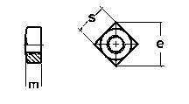
DIN 557
Квадратни гайки
